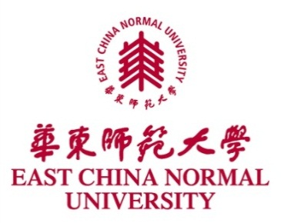

2013基础心理学优秀大学生夏令营

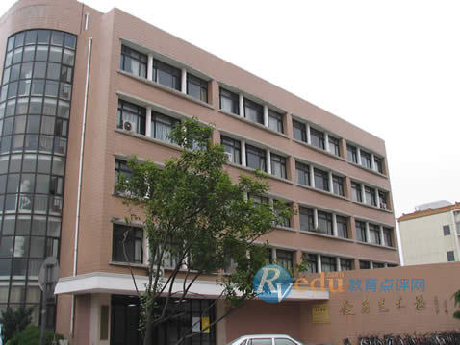

心理与认知科学学院

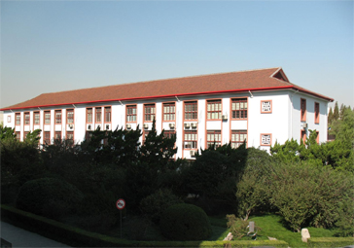
心理实验中心

【心理与认知科学学院 http://psy.ecnu.edu.cn
认知神经科学研究所 http://www.icn.ecnu.edu.cn 】
认知神经科学研究所

心理与认知科学学院简介
【基本情况】
我校心理学专业创建于1951年，曾开办全国第一个心理学研究生班（1956），之后成为国内最早的四个心理学系之一（1979年）。2008年正式成立心理与认知科学学院，拥有国内第一批博士授予学科（发展心理学：1981）和国家重点学科（基础心理学：2001）、心理学理科基地（1997）、博士后流动站（1999）和一级学科博士学位授予点（2003）。学院下设两系两所（心理学系、应用心理学系；发展与教育心理学研究所、认知神经科学研究所）。本学科目前有24名教授，24名副教授，23名讲师；其中，国务院学科评议组成员1名，“千人计划”人才1名，长江学者1名，教育部新世纪人才4名，上海市“浦江人才计划”人才4名，上海市教学名师2名。在教育部第三次学科评估中，心理与认知科学学院在32所参评高校中，位列第3名。
【学科特色】
多层面互动研究体系。以四个二级学科（基础心理学、发展与教育心理学、应用心理学、认知神经科学等）为支撑，从“脑－认知—行为－社会”多层面探讨认知过程与认知发展的生理和心理机制，形成的特色研究方向有感知觉与记忆的分子和细胞机理、内隐记忆的行为与脑成像机制、异常认知功能评估、皮亚杰发生认识论、领域专家行为、情绪认知发展等。各层面的研究均有代表性成果发表在国际顶尖专业期刊，如学习与记忆的神经机制，Current Biology(2008)，Neuron（2008），Hippocampus(2012)，Journal of Cognitive Neuroscience(2012a, b)；超常记忆行为, JEP：LMC(2009)，Cognitive Psychology(2012)； 认知能力评估，Research in Developmental Disabilities(2011)；情绪认知，Social Cognitive and Affective Neuroscience(2012)。在著名学术期刊《Neuron》（2010年）的特邀综述中，我院被列为从事国际教育神经科学研究的重要机构之一。
“强基础、重能力”的人才培养。作为教育部首批心理学特色专业，本学科拥有2个国家教学团队（理科基地、实验心理学），5门国家精品课程（教育心理学、发展心理学、实验心理学、心理学导论、异常心理学）和1门国家精品视频课程（学习心理学）；近年来，获得国家级教学成果二等奖2项，全国百篇优博论文奖1项及提名奖1项。我院的主要研究方向包括：实验心理学、灵长类高级认知功能、视知觉和认知科学、认知神经科学、人格心理学、认知心理与认知发展、认知心理学应用、发展心理学应用、教育心理学、教学心理学、认知与社会性发展、人格发展研究、心理咨询技术学、学校心理学、法律心理学、临床心理学、管理心理学、健康心理学、社会心理学、领导心理学等。

认知神经科学研究所
华东师范大学认知神经科学研究所 (Institute of Cognitive Neuroscience) 成立于2009年，隶属脑功能基因组学教育部（上海）重点实验室。研究所主要研究方向为：感知、学习与记忆等脑高级认知功能的神经机制。研究所的科学研究中，融合了多种学科，如生物学、心理学、数学、物理学、化学、计算机科学、信息科学及自动化控制等。研究所目前有12位全职研究人员， 其中正教授5名，副教授1名，讲师4名。研究所另有6位国内外访问教授（其中1位为长江学者）。
根据所中主要研究人员的研究领域，研究所目前下设11个研究室为其主要的研究方向服务：灵长类高级认知功能神经生理研究室（周永迪教授），分子认知实验室（王惠敏教授），痛觉研究室（董晓蔚教授），听觉信息处理及功能可塑性实验室（张季平教授），空间认知和行动实验室 （何子江兼职教授），医学图像和计算生物信息实验室（徐冬溶兼职教授）和内隐认知研究室（郭秀艳教授），神经回路功能研究室（冯国平兼职教授）， 衰老与神经系统研究室（何志刚兼职教授）， 认知神经影像研究室（王兆新副教授）。

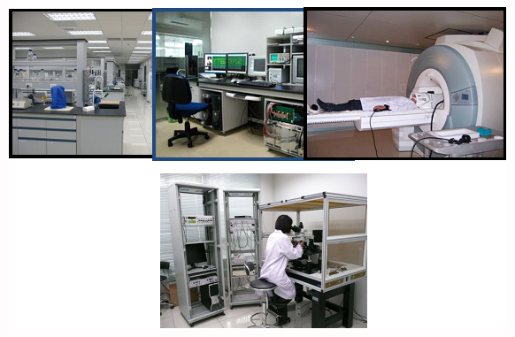

营员选拔
【申请资格】
- “985工程”大学、“211工程”或教育部直属师范大学本科三年级（2010级），专业为心理学、生物学、计算机科学、物理学或其他与心理学相关专业；
- 本科成绩在同专业同届学生中排名在前20％；
- 英语听说读写流利，大学英语四级达到优秀标准（500分以上），或提供TOEFL、GMAT、IELTS英语测试成绩证明。
- 提供两份专业任课教师的推荐信，包括对被推荐人的学习能力、科研能力等方面的评价；
- 有志于从事学术研究工作，有较强的科研能力。在本科期间参与过科研项目，在学术期刊上发表过论文，或有其他突出表现者优先考虑。
【申请资料】
- 《华东师范大学2013年优秀大学生夏令营活动报名信息表》1份，（请从报名网上填写并打印），打印后需加盖申请人所在院系公章。
- 本科成绩单1份，加盖学校教务处或院系公章；
- 两份专业任课教师推荐信；
- 提交3000字以内的个人自述一份，包括进入基础心理学专业研习的优势、未来发展计划，并阐述自己对心理学的了解和希望研究的主要问题；
- 其他材料（如英语等级证书、科研经历的相关证明，如发表的论文、科研项目立项书、专利发明、各类获奖或资格证书等材料的复印件）。
【申请方式】
- 网上申请：http://zsxx.yjsy.ecnu.edu.cn，（报名指南参见：http://zsxx.yjsy.ecnu.edu.cn/download/xlybmzn.pdf）。
- 网上报名后再将纸质版申请材料寄给联系人。邮寄材料请装入A4大信封，信封正面注明姓名、所在学校及院系。
- 联系人信息：
姓名：王艳梅 办公电话： 021-62232963
电子邮件：ymwang@psy.ecnu.edu.cn；
地址：上海市中山北路3663号 华东师范大学心理与认知科学学院 邮编200062
- 报名截止日期为2013年6月15日；
- 夏令营活动期间，我们将为被录取的营员提供食宿和路费（限火车票硬座票），其余费用自理。

日程安排

7月13日（星期六）
8:30 营员报到，分配住宿，发放书面介绍材料；
18:00 欢迎晚宴
7月14日（星期日）
8:30 开营典礼
9:30 Tea/coffee Break
10:00 导师介绍相关研究方向-1
12:00 午餐
13:30 导师介绍相关研究方向-2以及参观实验室
16:00 组织参观上海夜景
7月15日（星期一）
8:30 导师介绍相关研究方向-3
12:00 午餐
13:30 导师介绍相关研究方向-4以及参观实验室
17:00 晚餐
18:00 部分教师、研究生与营员互动
7月16日（星期二）
9:00 考核与面试
13:30 与教师约谈

